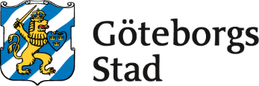

Äldre samt vård- och omsorgsförvaltningens rutin för arbetsskador och tillbud

Göteborgs Stads styrsystem  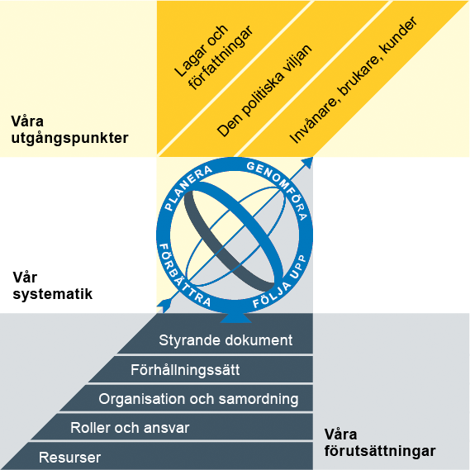  Utgångspunkterna för styrningen av Göteborgs Stad är lagar och författningar, den politiska viljan och stadens invånare, brukare och kunder. För att förverkliga utgångspunkterna behövs förutsättningar av olika slag. Stadens politiker har möjlighet att genom styrande dokument beskriva hur de vill realisera den politiska viljan. Inom Göteborgs Stad gäller de styrande dokument som antas av kommunfullmäktige och kommunstyrelsen. Därutöver fastställer nämnder och bolagsstyrelser egna styrande dokument för sin egen verksamhet. Kommunfullmäktiges budget är det övergripande och överordnade styrande dokumentet för Göteborgs Stads nämnder och bolagsstyrelser. | Om Göteborgs Stads styrande dokument  Göteborgs Stads styrande dokument är våra förutsättningar för att vi ska göra rätt saker på rätt sätt. De anger vad nämnder/styrelser och förvaltningar/bolag ska göra, vem som ska göra det och hur det ska göras. Styrande dokument är samlingsbegreppet för dessa dokument.  Stadens grundläggande principer såsom demokratisk grundsyn, principer om mänskliga rättigheter och icke-diskriminering omsätts i praktisk verksamhet genom att de integreras i stadens ordinarie beslutsprocesser. Beredning av och beslut om styrande dokument har en stor betydelse för förverkligandet av dessa principer i stadens verksamheter.  De styrande dokumenten ska göra det tydligt både för organisationen och för invånare, brukare, kunder, leverantörer, samarbetspartners och andra intressenter vad som förväntas av förvaltningar och bolag. De styrande dokumenten ligger till grund för att utkräva ansvar när vi inte arbetar i enlighet med vad som är beslutat.
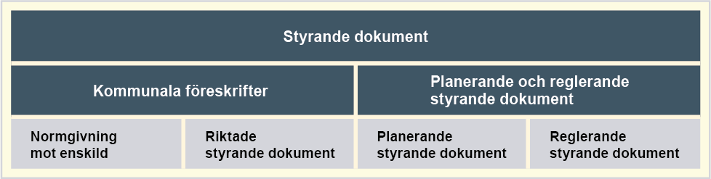

Dokumentnamn: Äldre samt vård- och omsorgsförvaltningens rutin för arbetsskador och tillbud
Beslutad av:  HR chef | Gäller för:  Alla medarbetare och chefer | Diarienummer: | Datum och paragraf för beslutet:
Dokumentsort:  Rutin | Giltighetstid:  Tillsvidare | Senast reviderad:  20220225 | Dokumentansvarig:  HR avdelningen
Bilagor:

Innehålls förteckning

Syfte med denna rutin…………………………………………………………………4
Vem omfattas av denna rutin………………………………………………………...4
Bakgrund………………………………………………………………………………...4

Rutin……………………………………………………………………………………...5

Inledning

Syftet med denna rutin
Syftet med anvisningen är att medarbetare och chefer ska veta vad riskobservation, arbetsskada och tillbud är, hur det ska rapporteras av medarbetaren samt vad chefen ska göra med den inkomna rapporteringen.

Vem omfattas av rutin
Denna rutin gäller tillsvidare för alla inom Äldre samt vård- och omsorgsförvaltningen.

Bakgrund
När riskobservation, tillbud eller arbetsskada inträffar ska arbetsgivaren vidta åtgärder, upprätta handlingsplaner och utreda orsaker för att förebygga framtida risker för ohälsa och olycksfall.

Rutin

Vad ska rapporteras?
Riskobservation (Aha!)
Rapportera riskobservation om du observerat en risk som skulle kunna leda till ett tillbud eller en arbetsskada, exempelvis
- en lampa som hänger löst och riskerar att trilla ner
- svårigheter att få arbetstiden att räcka till för att utföra arbetsuppgifterna

Tillbud (Oj!)
Rapportera tillbud om du råkat ut för en oönskad händelse eller situation som kunnat leda till hälsobesvär, sjukdom eller olycksfall, exempelvis
- en lampa trillar ner i golvet, ingen skada sker men du kunde ha fått den i huvudet
- på grund av för hög arbetsbelastning upplevs en förändring i ditt välmående.

Arbetsskada (Aj)
Rapportera olycksfall, färdolycksfall eller arbetssjukdom om du skadat dig i arbetet.
- Olycksfall: Rapportera olycksfall om du råkat ut för en olycka på din arbetsplats, exempelvis en lampa som trillat ner och träffat dig i huvudet.
- Färdolycksfall: Rapportera färdolycksfall om du skadat dig på väg till eller från arbetet.
- Arbetssjukdom: Rapportera arbetssjukdom om du drabbats av sjukdom eller annan ohälsa som orsakats av arbetet, exempelvis belastningsskador från tunga lyft i arbetet eller att du blir sjuk på grund av hög arbetsbelastning under lång tid.

Kränkningar och trakasserier
Rapportera kränkning/diskriminering om du som medarbetare har utsatts för någon form av kränkningar, trakasserier utifrån diskrimineringsgrunderna, sexuella trakasserier eller repressalier i arbetet. ​
- Exempel på kränkande särbehandling kan vara ryktesspridning, undanhållande av information, förolämpningar eller återkommande kränkande handlingar som lett till mobbing.
- Exempel på trakasserier utifrån diskrimineringsgrunderna kan vara att någon sprider rykten, förlöjligar eller använder nedvärderande tilltal.
- Exempel på sexuella trakasserier är ovälkommen beröring, förslag, blickar och sexuell jargong.
Se mer information om hur detta ska hanteras via länken: Göteborg stads rutin vid kränkande särbehandling, trakasserier, sexuella trakasserier och repressalier inom arbetslivet.
Otillåten påverkan
Om du ser en risk eller råkar ut för ett tillbud eller en skada som även är en otillåten påverkan ska det rapporteras. Med otillåten påverkan menas olika handlingar mot person eller egendom som syftar till att påverka medarbetares beslut, exempelvis:
- Trakasserier, till exempel kränkning, ofredande eller subtila hot.
- Hot, till exempel utpressning eller andra direkta straffbara påtryckningar som olaga hot.
- Fysiskt våld mot person (t.ex. misshandel) eller mot egendom (t.ex. skadegörelse)
- Korruption i form av otillbörliga erbjudanden av olika slag.
- Brotten kan vara bestickning eller mutbrott.
Det finns ingen egen händelsetyp som heter otillåten påverkan utan det rapporteras som riskobservation, tillbud eller arbetsskada. Det är sedan chef som bedömer om händelsen är otillåten påverkan. För mer information om otillåten påverkan se förvaltningens rutin mot Hot och våld.

Vad gör jag som medarbetare när något har inträffat?
- Om du uppmärksammar en riskobservation, råkar ut för ett tillbud eller någon form av skada under arbetstid eller till och från arbetet, ska du själv rapportera det via Personalingången och Självservice HR-system – IA eller via IA-appen.
- Du kan få stöd och hjälp med att rapportera en riskobservation, ett tillbud eller en arbetsskada av skyddsombud eller din chef. Det finns även en manual för hur man rapporterar i IA. Du hittar den i Självservice när du klickat på IA (se ovan). I utbildningsportalen finns även korta digitala utbildningar för medarbetare.
- När du har gjort din rapportering och skickat in den får din chef ett mejl om att det finns en händelse att hantera i IA.
- Alla anställda omfattas av en arbetsskadeförsäkring från AFA. Vid arbetsskador är det du som medarbetare som ansvarar för att göra en anmälan till AFA Försäkringar. Du kan göra anmälan direkt genom IA. Du kan även ringa till AFA:s kundtjänst på telefonnummer 0771-88 00 99. Om du är förhindrad att göra anmälan själv kan din chef göra detta åt dig.

Vad gör jag som chef när någon av mina medarbetare gjort en rapportering?
- Händelser som rapporteras i IA ska tas hand om så snart som möjligt. För stöd i processen finns manual för IA i Självservice, klicka på IA i din roll som Chef.
- Om tillbudet eller arbetsskadan bedöms som allvarligt är arbetsgivaren skyldig att rapportera det till Arbetsmiljöverket utan dröjsmål. Mer information om det finns längre ner i rutinen. Kontakta HR-specialist för stöd i den processen.
- Chef utreder orsaker till riskobservation, arbetsskada eller tillbud tillsammans med medarbetare och skyddsombud. Vilka faktorer har påverkat händelsen och hur kan detta undvikas i framtiden? Ta ställning till om det även kan röra sig om otillåten påverkan.
- Arbetsgivaren ansvarar för att anmäla arbetsskador till Försäkringskassan. Anmälan kan göras direkt via IA. När du klickat på Skicka anmälan till Försäkringskassan kommer du få upp en bekräftelse på anmälan. Bekräftelsen ska skrivas ut och lämnas till medarbetaren. Arbetsgivaren och skyddsombud har tillgång till informationen i systemet.
- Tänk på vikten av återkoppling till berörd medarbetare efter genomförd utredning. Om arbetsgivaren visar att man arbetar aktivt med frågan, kommer medarbetare vara mer motiverade att anmäla riskobservationer, tillbud och arbetsskador.

Ansökan om ersättning från AFA, TFA-KL
Chef ansvarar för att lämna information till medarbetaren om AFA Försäkring. Medarbetaren ansvarar sedan själv för att anmälan görs till AFA Försäkring.
Anmäla allvarliga arbetsskador, tillbud och dödsfall till Arbetsmiljöverket
Enligt Arbetsmiljölagen 3 kap. 3 a § är arbetsgivaren ansvarig för att anmäla arbetsskador som medfört allvarlig personskada eller dödsfall till Arbetsmiljöverket. Det gäller även tillbud som inneburit allvarlig fara för liv eller hälsa. Anmälan ska göras utan dröjsmål, helst samma dag.
Vad är en allvarlig arbetsskada?
En allvarlig arbetsskada är en olycka där en eller flera personer har skadats på arbetsplatsen eller på en plats de har besökt i arbetet.
Exempel på skador som anses allvarliga:
- Skador som resulterar i en fraktur på ett ben i kroppen. Skador som orsakar svår blödning, kraftiga brännskador eller skada på inre organ.
Vad är ett allvarligt tillbud?
Allvarliga tillbud är händelser som hade kunnat leda till att någon skadas.
Här är några exempel på allvarliga tillbud:
· en arbetstagare faller från en stege, men skadas inte.
· utsläpp av rök, gas eller kemikalier som skulle ha kunnat skada en
arbetstagare.
· allvarligt hot om våld.
Anmälan görs via IA. Glöm inte att bocka i kryssrutan Anmäld i IA när du skickat in din anmälan till Arbetsmiljöverket. Vid frågor utanför kontorstid har Arbetsmiljöverket en särskild jourtelefon. Aktuella uppgifter finns på deras hemsida.

